
五月品德小語錄 ─ 感恩

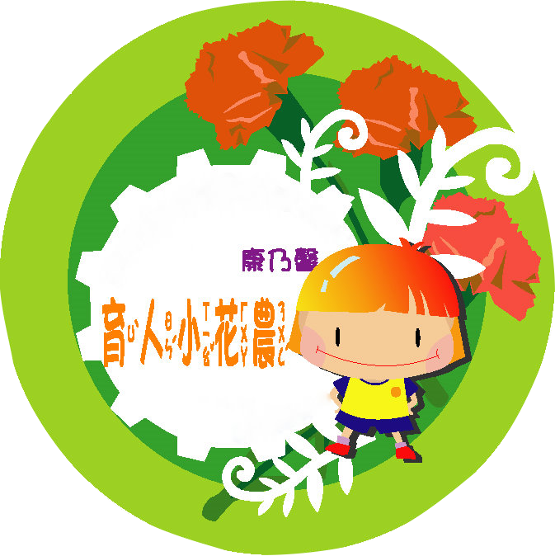
雙手捧食物，鼻聞五榖香，感謝天和地，感謝父母恩，感謝農人勤，感謝萬世人。

懂得感恩的人，將承受更大的恩典；懂得惜福的人，將承受更大的祝福。

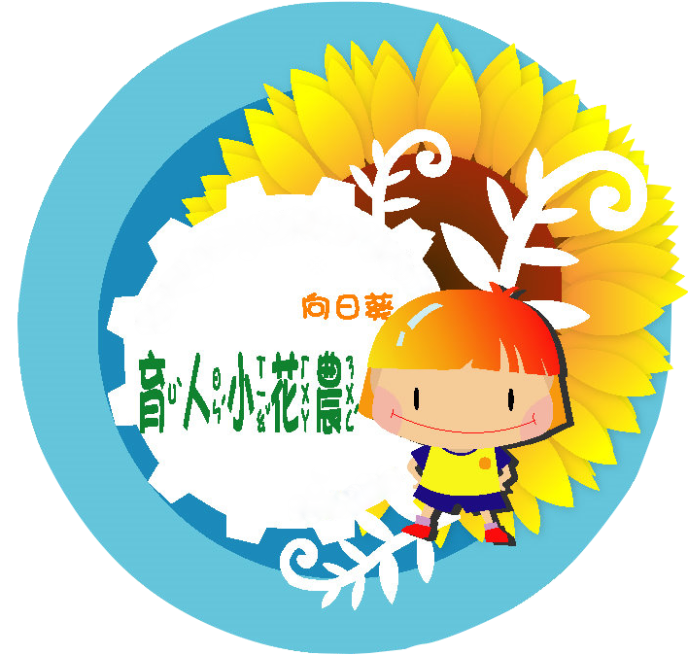
感恩父母生我養我，我要愛惜生命，克服人生中的一切逆境。
天天 做好份內的事，時時存著感恩的心。

